Marktwertanalyse & Immobilienbewertung

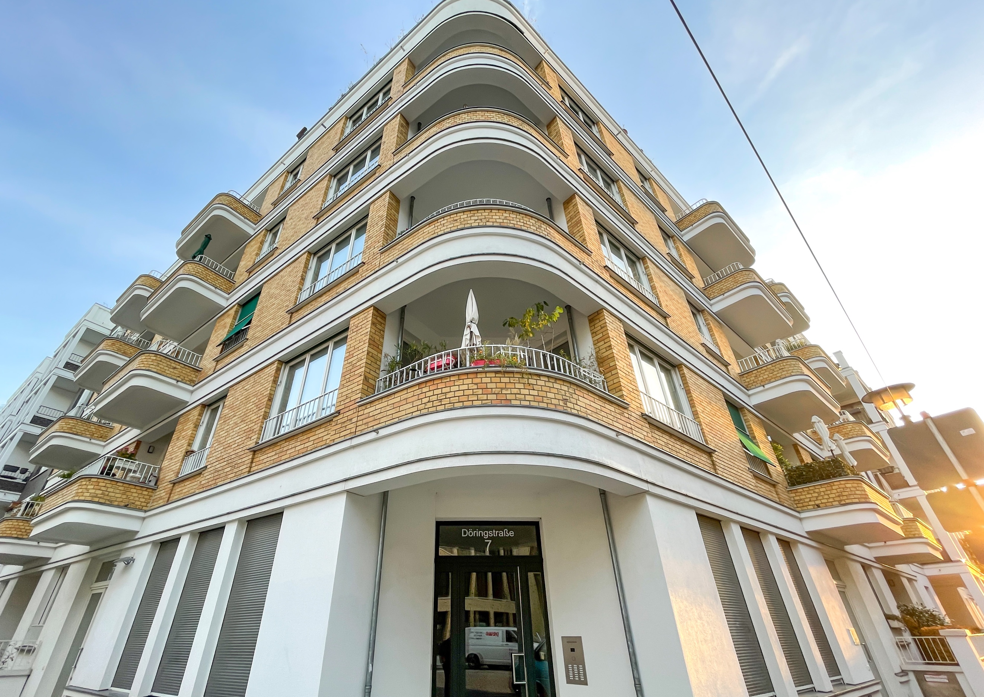

|  |  |
| --- | --- |
| *Gepflegtes Zweifamilienhaus mit Einliegerwohnung in Berlin - Bohnsdorf* | Schulzendorfer Straße 50,  12526 Berlin |

Herr Rene Krüger,

per E-Mail an: renekruegerberlin@web.de

Berlin, 10. August 2022

|  |
| --- |
| Ihr Ansprechpartner |
| Dorian Rouhani |
| E-Mail |
| rouhani@dk360.de |
| Telefon | Mobil |
| 030 120 84 1 86 | 0152 044 186 30 |

Marktwertanalyse & Immobilienbewertung – Schulzendorfer Straße 50, 12526 Berlin

Sehr geehrter Herr Krüger,

vielen Dank für unser freundliches Kennenlernen zu Ihrem Zweifamilienhaus in Berlin-Bohnsdorf. Wie verblieben, haben wir unsere Marktwertanalyse Ihrer Immobilie abgeschlossen. Auf den folgenden Seiten können Sie das Bewertungsergebnis auf Grundlage der vergangenen regionalen Angebote und Verkäufe sowie unter Berücksichtigung aller lage- und objektspezifischen Eigenschaften nachvollziehen.

*Der realistische Marktpreis Ihrer Immobilie*

*liegt zwischen 1.230.000 EUR und 1.329.000 EUR*

Wir gehen davon aus, dass wir bei dem empfohlenen Angebotspreis das maximale Marktpotential ausschöpfen werden. Ich freue mich auf unser nächstes Gespräch und stehe Ihnen bis dahin selbstverständlich für all Ihre Rückfragen jederzeit gerne zur Verfügung.

Herzliche Grüße



Dorian Rouhani

Mitglied der Geschäftsführung

## Die Immobilie

Amtsgericht Charlottenburg HRB 180 718 B

Tel.: +49 (0) 30 / 120 841 86

E-Mail: [kontakt@dk360.de](mailto:kontakt@dk360.de) [www.dk360.de](http://www.dk360.de/)

Berliner Sparkasse IBAN DE90 1005 0000

0190 5666 71

Geschäftsführer Dennis Kowtzun

D.K. Real Estate GmbH Hubertusallee 76,   
14193 Berlin

|  |  |
| --- | --- |
| Objekt | Gepflegtes Zweifamilienhaus mit Einliegerwohnung |
| Baujahr | 1938 |
| Letzte Modernisierungen | 2019, saniert |
| Wohn- / Gartenfläche: | ca. 322 m2 / 0 m2 |
| Grundstücksfläche / Bodenrichtwert | ca. 1057 m2 / 480 W0,3 |
| Etage | 0 von 0 |
| Aufzug | nicht vorhanden |
| Zimmeranzahl | 0 |
| Ausstattungsmerkmale | Einliegerwohnung vorhanden, Kamin |
| Fenster |  |
| Boden | PVC, Fliesen, Holzdielen |
| Badezimmer/GästeWC Anzahl | 0, Gäste WC vorhanden |
| Ausstattung Bad/WCs | Dusche, Fenster, Wanne |
| Einbauküche | Jahr der Anschaffung 0, Anschaffungswert € |
| Balkon | Anzahl 0 ,fläche 0 m2 |
| Teraasse | Anzahl 0 ,fläche 25 m2 |
| Ausrichtung | Ostausrichtung |
| PKW-Stellplatz | Garage |
| Heizung | Zentralheizung |
| Energieträger | Gas |
| Keller | vorhanden |
| Dach | nicht gedämmt |
| Vermietungssituation | von Eigentümer bewohnt |
| Höhe des Wohngeldes | - |
| Barrierefreiheit | herstellbar |

Im Folgenden werden alle zugrundeliegenden Eckdaten der Immobilie aufgezeigt, welche sich aus unseren Gesprächen und der Objekt-Begehung vom 04.08.2022 ergeben haben und die Grundlage unserer Analyse darstellen.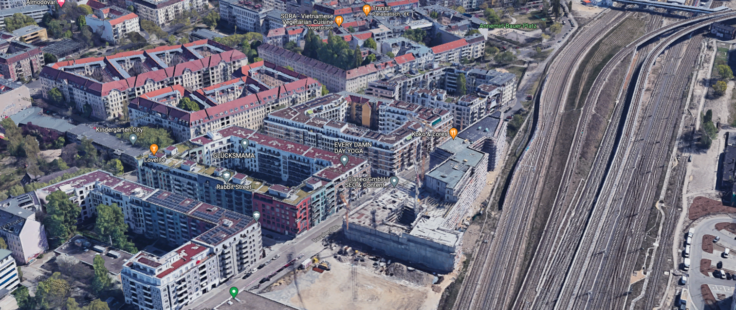

!

+

Sehr gutes Gesamtangebot durch vorhandene Ausstattung;

Sehr gute und beliebte Lage in Berlin - Bohnsdorf

## Das Grundstück

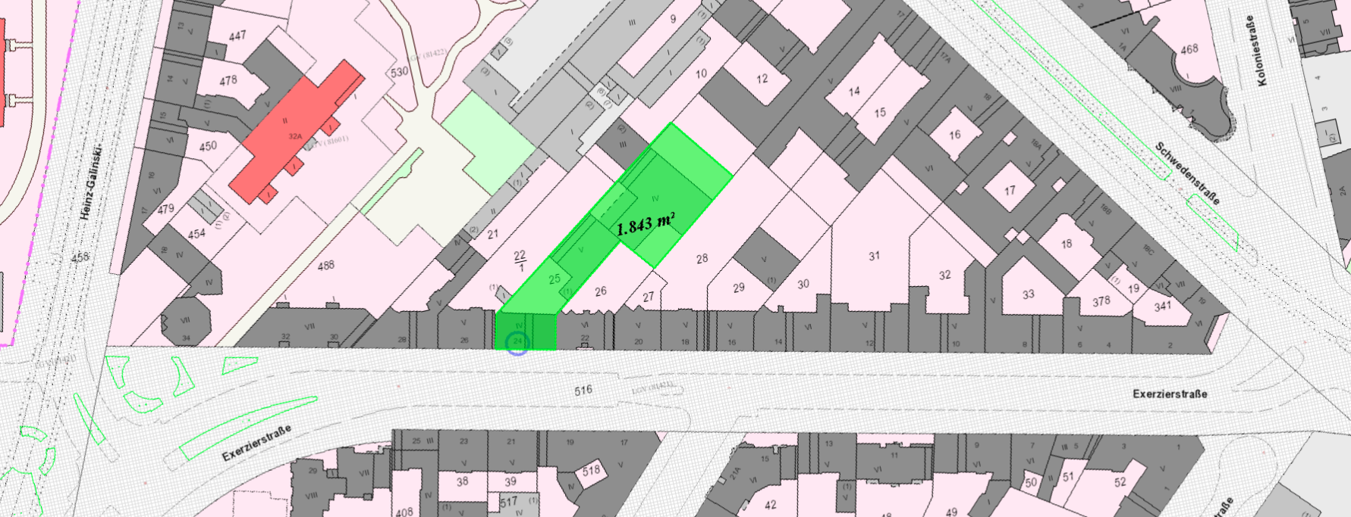Die Grundstücksgröße wurde anhand des Amtlichen Liegenschaftskatasterinformationssystem (kurz ALKIS) Berlin ermittelt. Die Grundstücksgröße beträgt ca. 1057 m2.

Der Geräuschpegel

Um die vorliegende Lage auf mögliche Geräuschbelastungen durch Verkehrslärm zu untersuchen, wird anhand der Lärmpegelkarte der Stadt Berlin der Lärmpegel am vorliegenden Standort gemessen. In der Schulzendorfer Straße 50, 12526 Berlin ist Am analysierten Standort ist keine Lärmbelastung durch den innerstädtischen Straßenverkehr messbar.

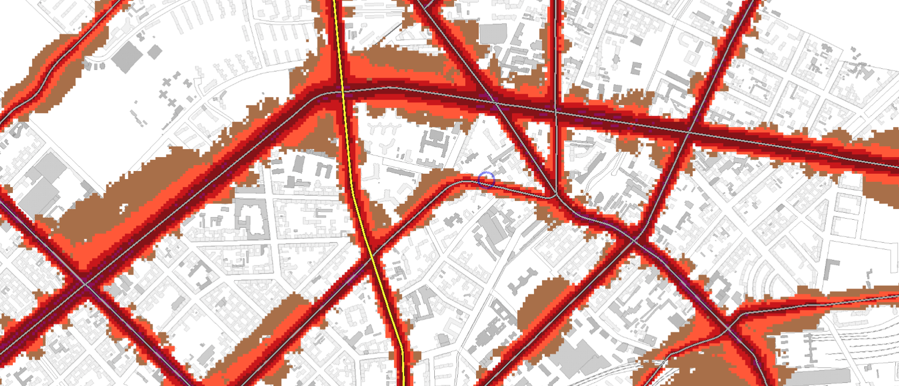

Am analysierten Standort ist keine Lärmbelastung durch den innerstädtischen Straßenverkehr messbar

+

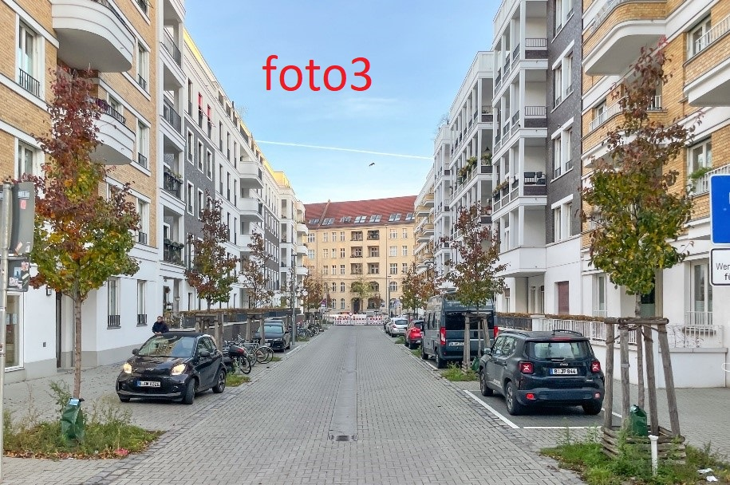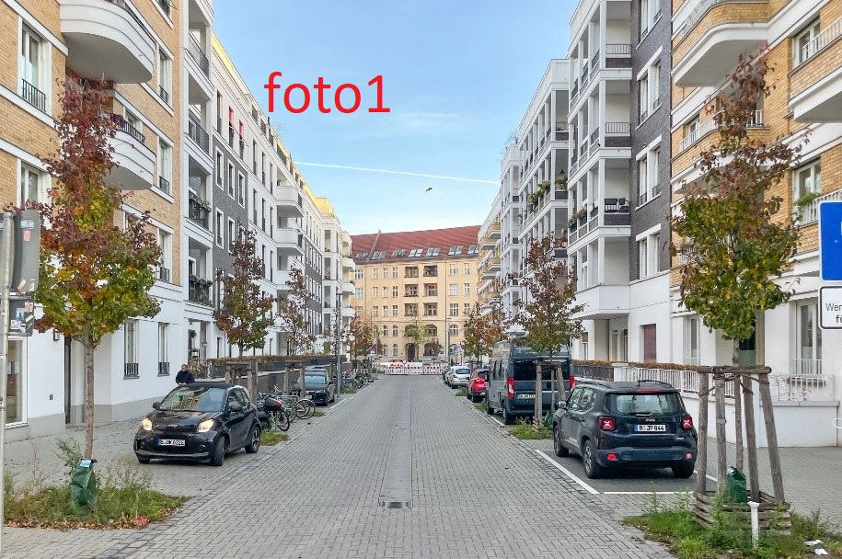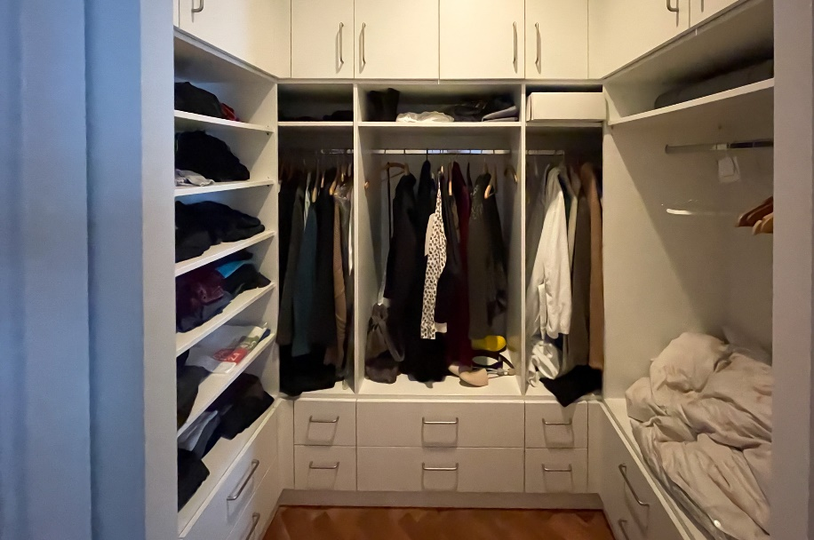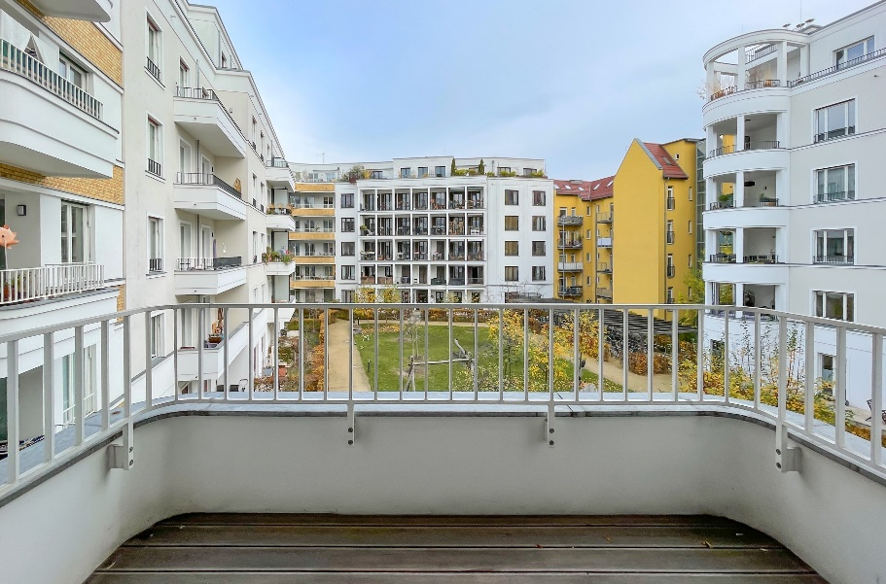Objektfotos

|  |  |
| --- | --- |
|  | picture2 |
|  | picture4 |
| picture5 | picture6 |

Für die Vermarktung werden gesonderte & professionelle Foto-, Video- sowie 3D-Aufnahmen erzeugt

!

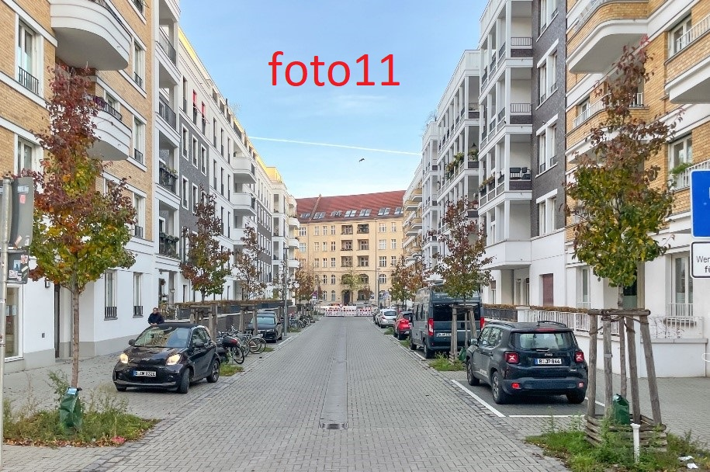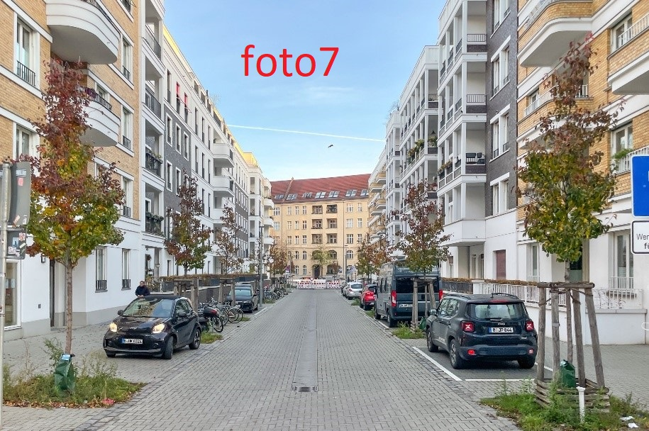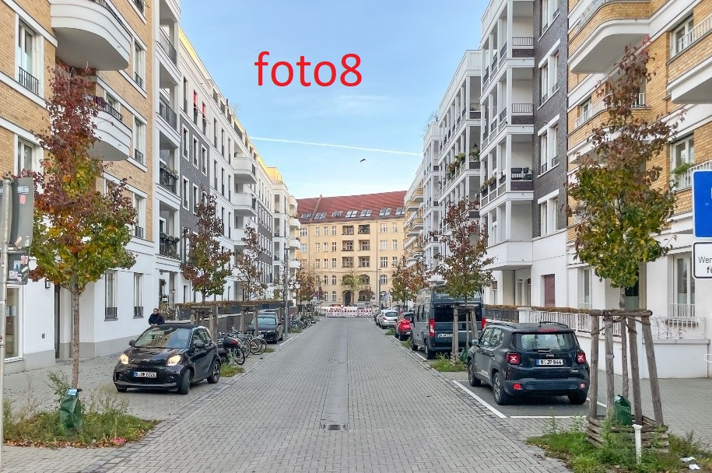Objektfotos

|  |  |
| --- | --- |
|  |  |
| picture9 | picture10 |
|  | picture12 |

# Mikrolage der Immobilie

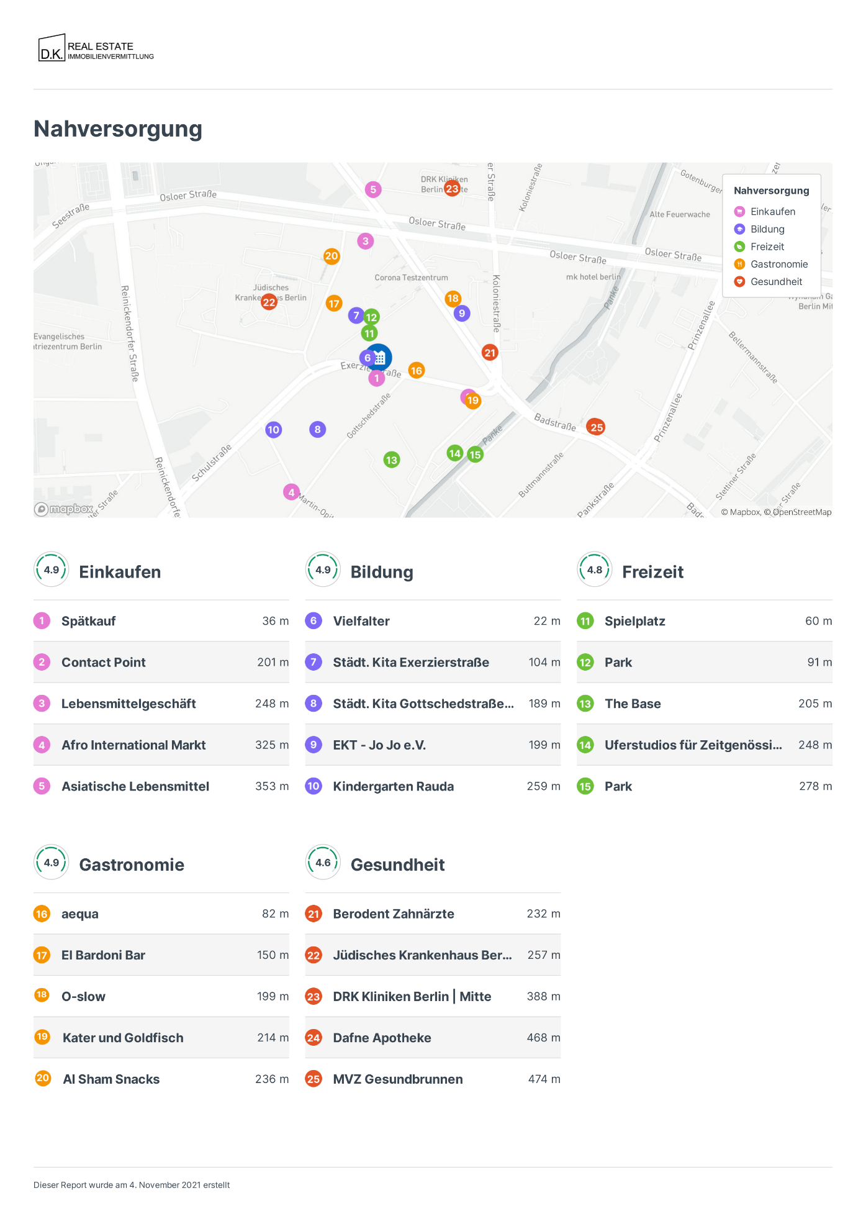

# Mikrolage der Immobilie

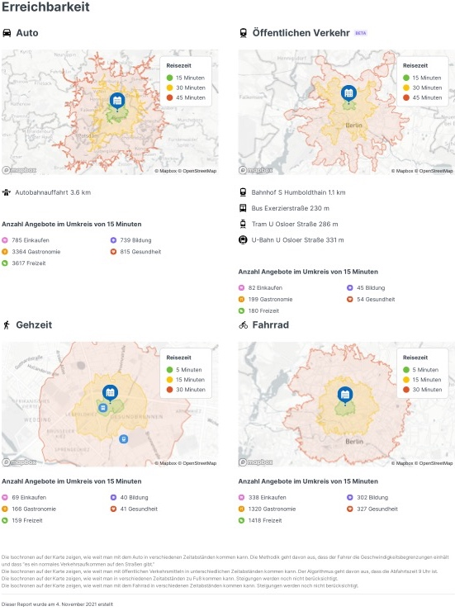

# Mikrolage der Immobilie

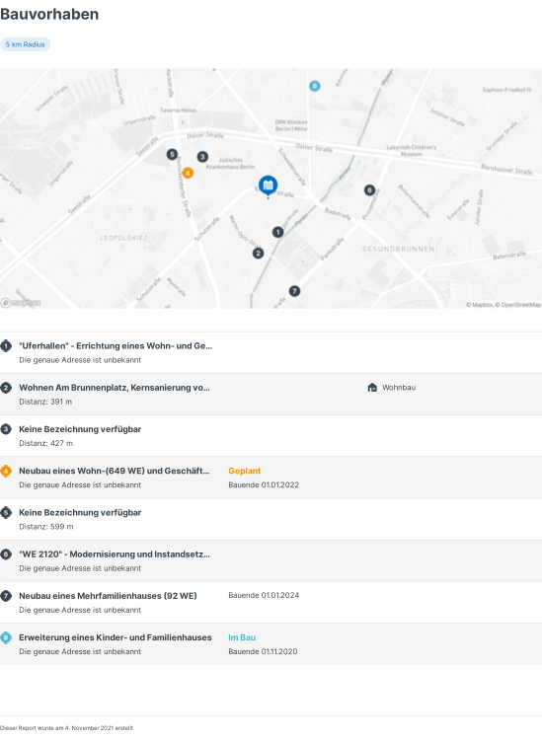

# Objektbewertung

Im Folgenden werden die wesentlichen, verkaufsrelevanten Vor- und Nachteile des Objekts aufgezeigt.

|  |  |
| --- | --- |
| Vorteile + | Nachteile - |
| * Gefragtes Gesamtangebot * Weiteres Entwicklungspotential vorhanden (Haus und Grund) * Hohes Nachfragepotential * vielseitige Nutzungsmöglichkeiten | * keine Nachteile vorhanden |

Bewertung des Objektzustandes

|  |  |  |
| --- | --- | --- |
|  | Qualität | Zustand |
| Fassade | normal | gepflegt |
| Hauseingang | normal | gepflegt |
| Treppenhaus | normal | gepflegt |
| Sanitäranlagen | normal | gepflegt |
| Küche | normal | gepflegt |
| Bodenbelag | normal | gepflegt |
| Balkon/ Terrasse | normal | gepflegt |
| Garten | normal | gepflegt |
| Keller | normal | gepflegt |
| Fenster | normal | gepflegt |
| Dach | normal | gepflegt |
| Elektrik | normal | gepflegt |
| Heizung | normal | gepflegt |
| Stränge | normal | gepflegt |

# Vergleichswerte

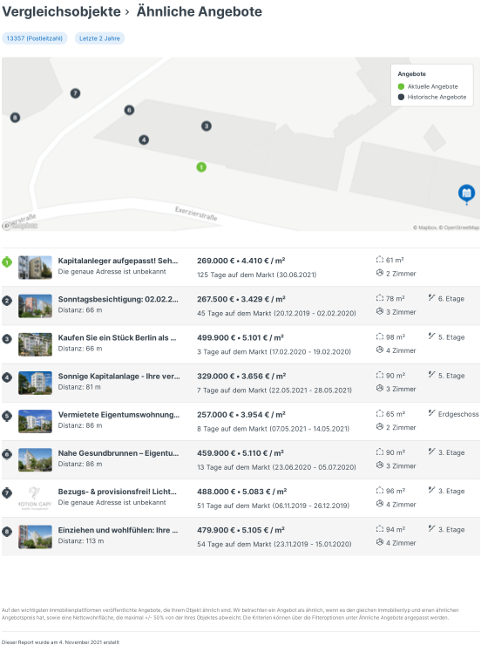

# Resümee

Zusammenfassend ist zu sagen, dass Ihre Immobilie In der Schulzendorfer Straße 50, 12526 Berlin aufgrund

* *Ihrer gefragten Wohnlage,*
* *Ihres Entwicklungspotenzialsmit vielseitigen Nutzungsmöglichkeiten,*
* *bei gleichzeitig attraktivem Investitionsvolumen,*

großes Verkaufspotential aufweist. Die Immobilie könnte dem Ankaufsprofil vieler unserer Suchkunden entsprechen und wir gehen davon aus, mit dem Angebot Ihrer Immobilie auch außerhalb unseres Netzwerkes sehr positive Resonanzen zu erhalten.

Wir nutzen unseren virtuellen Rundgang bspw. zur Reduzierung von vor-Ort-Besichtigungen, um die Effizienz der Vermarktung sowie die Qualität der Selektion unserer Interessenten zu steigern. In der Regel führen wir so ausschließlich gezielte und reale Besichtigungen mit bereits geprüften und ernsthaften Interessenten durch.

# Ergebnis der Marktwertanalyse

Die nachfolgend berechneten Preise spiegeln die aktuelle Lage am Immobilienmarkt in der analysierten Region wider und stellen den von uns zu erwartenden Verkaufspreis dar.

Der Angebotspreis ist jener Preis, für welchen wir Ihre Immobilie empfehlen auf dem Markt zu positionieren. Zugrunde liegen hier die derzeit gehandelten Quadratmeterpreise, der regional vorhandene aktuelle Mietspiegel, sowie die objektspezifischen Eigenschaften und Eckdaten. In der Regel wird ein Verkauf zu einem zwischen dem realistischen Immobilienwert und dem Angebotspreis liegenden Betrag realisiert. Nach Analyse der zugrundeliegenden Informationen sehen wir den Wert Ihrer Immobilie wie folgt:

Zweifamilienhaus, ca. 322 m2 – Schulzendorfer Straße 50, 12526 Berlin

|  |  |
| --- | --- |
| Realistischer Verkaufspreis: | 1.230.000 € – 1.280.000 € (3.819 €/m2 – 3.975 €/m2) |
| Unser empfohlener Angebotspreis: | 1.329.000 € (4.127 €/m2) |
| Vermarktungszeit: | 6 Monate |

Selbstverständlich ist unsere Analyse für Sie als eine Empfehlung zu sehen und dient Ihnen als eine realistische Einschätzung darüber, in welchem preislichen Rahmen sich der Wert Ihrer Immobilie bei aktueller Markt- und Informationslage befindet. Lassen Sie uns gerne transparent über Ihre Vorstellungen sprechen und uns strategisch abstimmen.

# Unsere Vermarktung

Für die Vermarktung von Immobilien legen wir großen Wert auf Effizienz und Professionalität. Um einerseits für den Eigentümer qualitativ arbeiten zu können und den maximalen Kaufpreis zu erzielen und anderseits für den Interessenten ausschließlich exklusive Objekte vorzustellen, arbeitet die D.K. Real Estate GmbH in der Regel im Qualifizierten Alleinauftrag. Dies ist die Grundlage für eine individuelle, transparente und vertrauensvolle Zusammenarbeit.

Alle Vermarktungsschritte werden transparent mit Ihnen abgesprochen und abgestimmt. Jegliche Interessenten werden detailliert geprüft bevor wir sie Ihnen als potenziellen Kaufinteressenten vorstellen. Wir haben volles Verständnis für den Anspruch an Diskretion unserer Kunden und werden alles dafür tun, Sie als Eigentümer, Ihre Mieter und auch den Käufer Ihrer Immobilie zu schützen.

## Virtuelle 3D-Rundgänge

Die Vermarktung basiert auf einer modernen Immobilien-präsentation, die mit innovativer Technologie individuell für Ihre Immobilie zugeschnitten wird. Wir erstellen ein virtuelles 3D-Puppenhaus-Modell, welches es unseren Interessenten erlaubt, die Immobilie in aller Ruhe zu besichtigen, während Sie frei von allem Stress und Aufwand für jegliche Besichtigungen bleiben. Dies wird für jeden Interessenten der erste Schritt in Ihre Immobilie. Dabei kann vom Keller bis zum Dach alles aufgenommen werden. Zusätzlich wird auch ein detailgetreuer Grundriss erstellt.

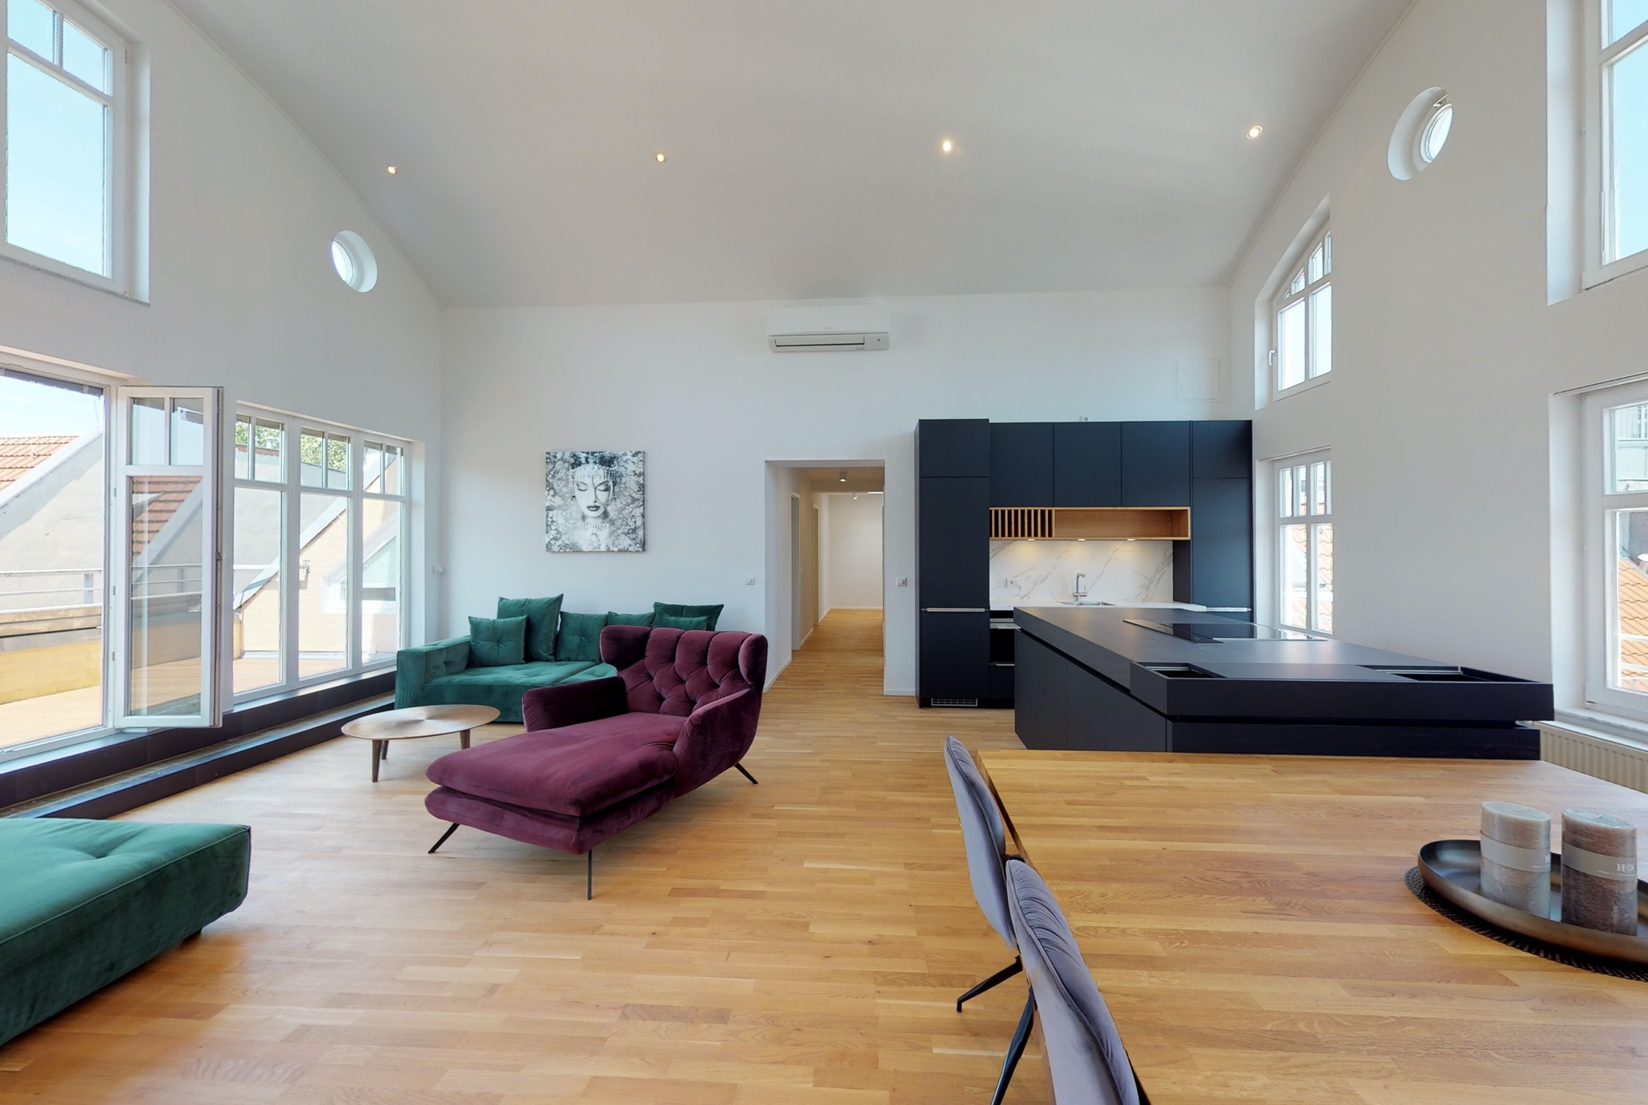

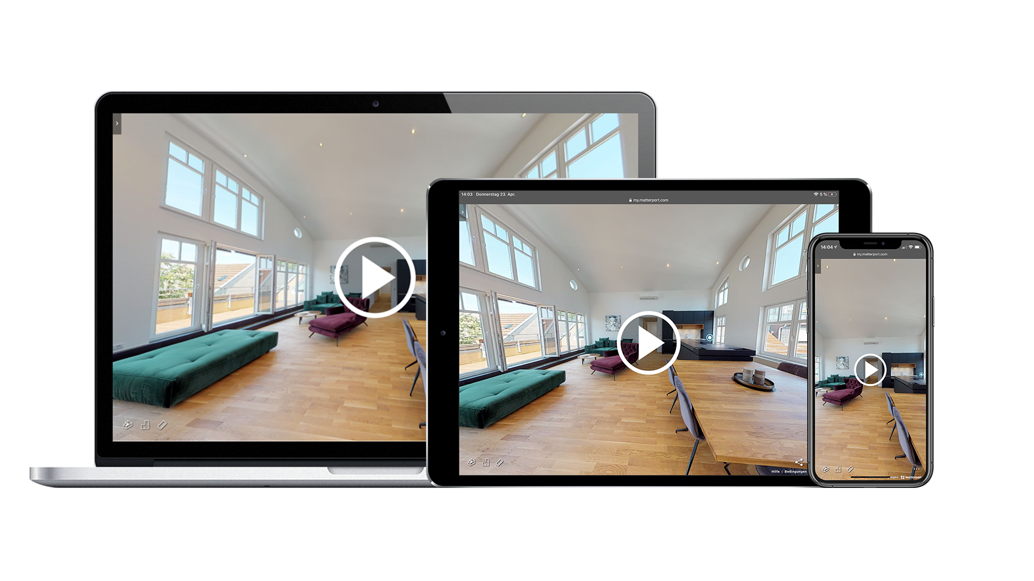

## Drohnenflüge

Drohnen schaffen aus der Vogelperspektive einmalige Aufnahmen Ihrer Immobilie. Dafür nehmen wir auf einem Drohnenflug Ihre Immobilie aus allen Richtungen auf und verarbeiten das Filmmaterial der Drohne zu einem äußerst attraktiven und einmaligen Eindruck des Objektes. Leider können wir aufgrund von Sicherheitsbeschränkungen des Luftraums, nicht an jedem Standort in Berlin Luftaufnahmen machen.

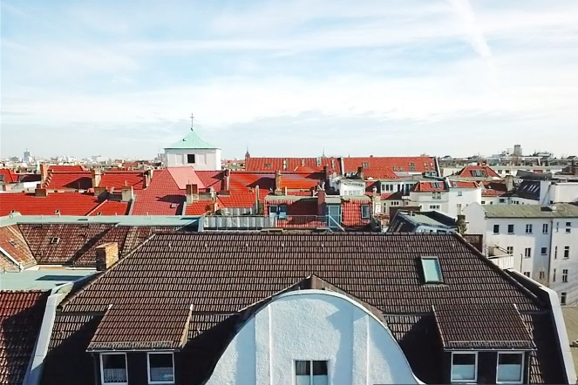

Wir bewerten Ihre Immobilie u.a. individuell hinsichtlich der geeigneten Zielgruppe sowie Vermarktungsstrategie.

!

Mit unserem virtuellen Rundgang erreichen wir problemlos ein internationales Publikum und steigern effizient das Verkaufspotential.

## Virtuelle Renovierung & Einrichtung

Anhand unserer virtuellen Rundgänge ermöglichen wir unseren Kunden und Interessenten ein hervorragendes Raumverständnis der jeweiligen Bestandsimmobilie. Darüber hinaus ist es ebenfalls unser Anspruch den Betrachter dabei zu unterstützen das volle Potential Ihrer Immobilie zu erkennen und mit zeitgemäßen Lösungen Emotionen zu wecken. Dies fördert den gesamten Verkaufsprozess.

*Hierbei sind unseren Kunden keine Grenzen mehr gesetzt. Von der Einrichtung mit modernstem Mobiliar und Design (Home-Staging) bis hin zur kompletten virtuellen Kernsanierung (Renderings) können wir alle Möglichkeiten ausnutzen.*

Darstellung einer Immobilie aus unserer Vermarktung 2020:

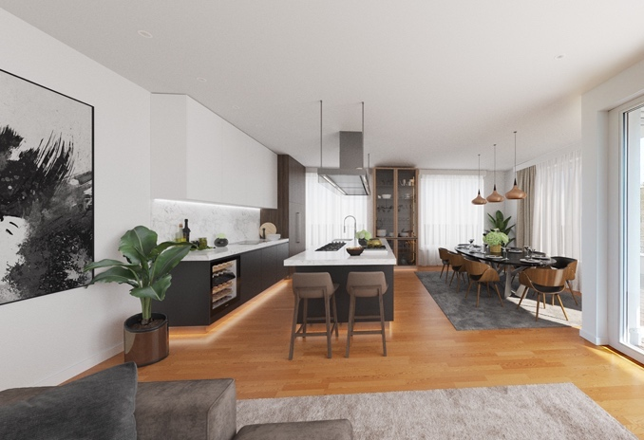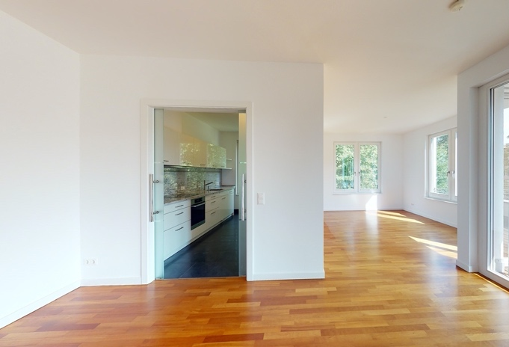

*Vorher: (Ist-Zustand) – Ansicht Küche, Wohnzimmer & Esszimmer*

*Nachher: (Visualisierung der Renovierung) - Grundriss-optimierung: Offener Wohn-, Koch- & Essbereich*

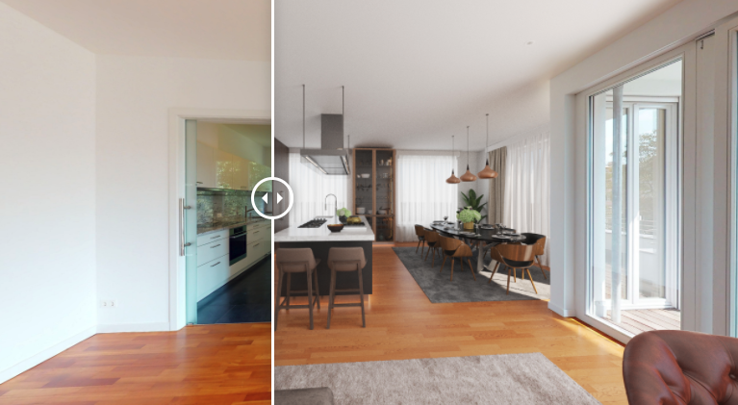

*Darstellung der Vorher-Nachher-Vergleichsansicht*

Anhand unserer virtuellen Einrichtung und Renovierungen transportieren wir das gesamte Potential Ihrer Immobilie zu den Interessenten.

i

# Vermarktungsablauf

|  |  |  |
| --- | --- | --- |
|  | Ihr Verkaufswunsch | Sie möchten Ihre Immobilie verkaufen. Wir sind Ihr starker und zuverlässiger Partner an Ihrer Seite. |
|  | Marktwertanalyse | Anhand aller lage- und objektspezifischen Informationen ermitteln wir innerhalb unserer Marktwertanalyse den realistischen Marktwert Ihrer Immobilie und empfehlen Ihnen einen geeigneten Angebotspreis. |
|  | Maklerauftrag | Damit wir unsere gesamte Kompetenz, unser Netzwerk und Marktkenntnisse einsetzten können, empfehlen wir einen exklusiven Maklerauftrag. Dies bietet Ihnen und uns die nötige Sicherheit und Effektivität innerhalb der Vermarktung. |
|  | Objektaufnahmen | Für die professionelle Immobilien-Präsentation erzeugen wir hochauflösende Objektfotos, virtuelle 3D-Rundgänge, Einrichtungsvisualisierungen oder auch virtuelle Sanierungen. |
|  | Vermarktungsstart | Wir beginnen mit der On- als auch Offline-Vermarktung Ihrer Immobilie. Dafür entwickeln wir eine maßgeschneiderte Marketingstrategie und arbeiten mit den führenden Immobilienplattformen zusammen. |
|  | Qualifizierung | Jeder Interessent wird von uns auf Ernsthaftigkeit, Seriosität und Bonität geprüft, bevor tiefere Beratungsschritte eingeleitet werden. |
|  | Besichtigungen | Anhand unserer virtuellen Aufnahmen führen wir alle Besichtigungstermine vorrangig virtuell durch. Dies gestattet uns ein hohes Maß an Flexibilität und Effizienz. So führen wir ausschließlich gezielte, reelle Besichtigungen vor Ort mit bereits umfassend informierten Interessenten. |
|  | Notarielle Beurkundung | Mit dem finalen Kaufinteressenten wird ein notarieller Beurkundungstermin vereinbart, bei welchem wir Sie gern begleiten. Hierbei arbeiten wir intensiv mit einigen Notariaten zusammen und können somit einen erfolgreichen Ablauf sicherstellen. |
|  | Ihre Bewertung | Wir freuen uns sehr über Ihre Bewertung auf den gängigen Plattformen sowie Ihre Weiterempfehlung. |

Objekt-Unterlagen - Checkliste

Für die reibungslose Vermarktung Ihrer Immobilie, benötigen wir von Ihnen bzw. Ihrer Hausverwaltung einige Objekt-Unterlagen. Erfahrungsgemäß kann es zu langen Wartezeiten kommen, wenn fehlende Dokumente bei Ämtern oder Notaren angefragt werden müssen. Daher bitten wir Sie uns die verkaufsrelevanten Unterlagen bereits zum Vermarktungsbeginn zur Verfügung zu stellen. Diese sind:

* Energieausweis (keine Ausweispflicht bei Gebäuden unter Denkmalschutz)
* Grundbuchauszug
* Grundrisse
* Betriebskostenabrechnung
* EG-Versammlungsprotokolle (bei Eigentümergemeinschaften)
* Wirtschaftsplan
* Mietvertrag (bei vermieteten Objekten)
* Übersicht und Nachweis über getätigte Sanierungs- und

Modernisierungsmaßnahmen der vergangenen Jahre

Falls Ihnen einige Unterlagen nicht vorliegen sollten, werden wir diese für Sie bei der zuständigen Stelle anfordern und zusammenstellen.

Die Handlungsvollmacht unseres Maklerauftrags bevollmächtigt uns dazu, gegenüber Ämtern, Behörden, Hausverwaltung usw. in Ihrem Auftrag Tätig zu werden.

?!

# Unsere Allgemeinen Geschäftsbedingungen

|  |  |
| --- | --- |
| § 1 Weitergabeverbot  Sämtliche Informationen einschließlich der Objektnachweise der D.K Real Estate GmbH sind ausschließlich für den Kunden bestimmt. Diesem ist es ausdrücklich untersagt, die Objektnachweise und Objektinformationen ohne ausdrückliche Zustimmung der D.K Real Estate GmbH, die zuvor schriftlich erteilt werden muss, an Dritte weiterzugeben. Verstößt der Kunde gegen diese Verpflichtung und schließt der Dritte oder andere Person, an die der Dritte seinerseits die Informationen weitergegeben hat, den Hauptvertrag ab, so ist der Kunde verpflichtet, der D.K Real Estate die mit ihm vereinbarte Provision zuzüglich Mehrwertsteuer zu entrichten.  § 2 Doppeltätigkeit  Die D.K Real Estate GmbH darf sowohl für den Verkäufer als auch für den Käufer tätig werden.  § 3 Eigentümerangaben  Die D.K Real Estate GmbH weist darauf hin, dass die von Ihm weitergegebenen Objektinformationen vom Verkäufer bzw. von einem vom Verkäufer beauftragten Dritten stammen und von Ihr, der D.K Real Estate GmbH, auf ihre Richtigkeit nicht überprüft worden sind. Es ist Sache des Kunden, diese Angaben auf Ihre Richtigkeit hin zu überprüfen. Die D.K Real Estate GmbH, die diese Informationen nur weitergibt, übernimmt für die Richtigkeit keinerlei Haftung.  § 4 Haftungsbegrenzung  Die Haftung der D.K Real Estate GmbH wird auf grob fahrlässiges oder vorsätzliches Verhalten begrenzt, soweit der Kunde durch das Verhalten der D.K Real Estate GmbH keinen körperlichen Schaden erleidet oder sein Leben verliert. | § 5 Verjährung  Die Verjährungsfrist für alle Schadenersatzansprüche des Kunden gegen die D.K Real Estate GmbH beträgt 3 Jahre. Sie beginnt mit dem Zeitpunkt, in dem die die Schadenersatzverpflichtung auslösende Handlung begangen worden ist. Sollten die gesetzlichen Verjährungsregelungen im Einzelfall für die D.K Real Estate GmbH zu einer kürzeren Verjährung führen, gelten diese.  § 6 Gerichtsstand  Sind Firma und Kunde Kaufleute im Sinne des Handelsgesetzbuches, so ist als Erfüllungsort für alle aus dem Vertragsverhältnis herrührenden Verpflichtungen und Ansprüche und als Gerichtsstand der Firmensitz der D.K Real Estate GmbH vereinbart.  § 7 Salvatorische Klausel  Sollte eine oder mehrere der vorstehenden ungültig sein, so soll die Wirksamkeit der übrigen Bestimmungen hiervon nicht berührt werden. Dies gilt auch, wenn innerhalb einer Regelung ein Teil unwirksam ist, ein anderer Teil aber wirksam. Die jeweils unwirksame Bestimmung soll zwischen den Parteien durch eine Regelung ersetzt werden, die den wirtschaftlichen Interessen der Vertragsparteien am nächsten kommt und im Übrigen den vertraglichen Vereinbarungen nicht zuwiderläuft. Die nachfolgende Widerrufsbelehrung gilt nur für Verbraucher also nur solche, denen das Immobiliengeschäft nicht für deren gewerblichen oder selbstständigen beruflichen Tätigkeit dient. |

Haben Sie Fragen oder andere Anliegen? Bitte kontaktieren Sie uns, wir freuen uns auf Sie!

D.K. Real Estate GmbH,

Hubertusallee 76, 14193 Berlin

Tel.: 030 | 120 841 86

kontakt@dk360.de

?!